Estudios de Ingeniería de Tránsito.

OBTENCIÓN DEL COEFICIENTE DE EQUIVALENCIA DE BICICLETAS A AUTOS EN VÍAS CAMAGÜEYANAS.

OBTAINING OF THE COEFFICIENT OF EQUIVALENCE OF BICYCLES TO CARS IN ROADS CAMAGÜEYANAS

MSc. Ing. Lorena Rey Céspedes¹, Dra. Ing. Ileana Cadenas Freixas², Ing. Amanda Power Rubio³
- MSc. Ing. Lorena Rey Céspedes. Universidad de Camagüey, Cuba. lorena.rey@reduc.edu.cu
- Dra. Ing. Ileana Cadenas Freixas. Universidad de Camagüey, Cuba. ileana.cadenas@reduc.edu.cu
- Ing. Amanda Power Rubio. Empresa de proyecto Crever, Cuba. amanda@crever.cu
Resumen:
Cada vez son más comunes en todo el mundo los flujos de tráfico heterogéneos que contienen vehículos motorizados y no motorizados. Este flujo contiene vehículos convencionales (automóviles, ómnibus y camiones) y no convencionales (bicicletas, motocicletas, otros). El modo de tránsito no motorizado juega un papel muy importante en el cumplimiento de la demanda de viajes en muchos países. El ciclismo es cada vez más frecuente debido a sus beneficios sociales y personales. En consecuencia, comprender el comportamiento de los ciclistas y considerar a los ciclistas como elementos relevantes en el transporte y en la modelación del tránsito es esencial.
Debido al nivel económico de Cuba y al grado de desarrollo del transporte, las bicicletas constituyen un gran porciento de la corriente de circulación en las ciudades es por ello que se debe considerar el impacto de las bicicletas sobre la capacidad y el nivel de servicio.
En los últimos años la ciudad de Camagüey se ha caracterizado por un volumen considerable de ciclos en las vías urbanas. Se acostumbra a realizar los cálculos de Ingeniería de tránsito convirtiendo todos los vehículos a una unidad equivalente, sin embargo no se documentan estudios sobre el valor de coeficiente de equivalencia de bicicletas a autos en arterias con las características actuales de la ciudad.
En este trabajo se presentan los resultados de estudios realizados que se constituyen en herramientas técnicas científicamente fundamentadas para la toma de decisiones referidas a la obtención del coeficiente de equivalencia de bicicletas a autos en las vías camagüeyanas.
Palabras claves: Estudios de tránsito; Factor de equivalencia de bicicletas; Vías urbanas.
Abstract:
Increasingly, heterogeneous traffic flows containing motorized and non-motorized vehicles are increasingly common worldwide. This flow contains conventional vehicles (cars, buses and trucks) and unconventional vehicles (bicycles, motorcycles, others). The non-motorized transit mode plays a very important role in meeting the travel demand in many countries. Cycling is becoming more frequent due to its social and personal benefits. Consequently, understanding the behavior of cyclists and considering cyclists as relevant elements in transportation and modeling of traffic is essential.
Due to the economic level of Cuba and the degree of development of transport, bicycles constitute a large percentage of the flow of traffic in cities, which is why the impact of bicycles on the capacity and level of service must be considered.
In recent years the city of Camagüey has been characterized by a considerable volume of cycles on urban roads. It is customary to make the calculations of Traffic Engineering converting all vehicles to an equivalent unit, however no studies are documented on the coefficient value of equivalence of bicycles to cars on arteries with the current characteristics of the city.
This paper presents the results of studies carried out that constitute scientifically based technical tools for making decisions related to obtaining the coefficient of equivalence of bicycles to cars in the roads of Camagüey.
Keywords: Traffic studies; Bicycle equivalence factor; Urban roads.
1. Introducción
La ciudad de Camagüey pertenece al grupo de las siete primeras villas fundadas por los colonizadores españoles. Luego del establecimiento definitivo de la villa de Santa Madame del Puerto del Príncipe entre los ríos Tínima y Hatibonico, el centro lo constituyó la Plaza Mayor presidida por la parroquial mayor en cuyo entorno se levantó el edificio del Ayuntamiento, sede del Cabildo y la vivienda de los principales vecinos, centro cívico, cultural, político, religioso, comercial y de justicia, que la dotaron de peculiar polifuncionalidad.
Con las características de ciudad medieval, desarrolló una trama urbana radio concéntrica, que se mantiene hasta la actualidad. Se creó el núcleo urbano geométricamente y en su entorno un laberíntico entramado de calles. El núcleo urbano ha sido foco del desarrollo económico, político, social y cultural lo que ha definido que el centro de la ciudad coincida con el Centro Histórico. (Centro Histórico Urbano de Camagüey, 2009; Camagüey Ciego de Ávila. Guía de Arquitectura y Paisaje, 2009]).
A partir del aumento poblacional y el desarrollo turístico se ha generado un aumento del tránsito vehicular y de peatones, ocasionando implicaciones como: grandes volúmenes de circulación, estacionamiento en la calzada, dificultades en la movilidad dada por diferentes factores que inciden en las vía como son: bicicletas, vehículos pesados, motores, vehículos de tracción animal, afectando la capacidad y los niveles de servicio a los que operan las vías. (León, 2017; Power, Chavez, 2018).
Las metodologías elaboradas y utilizadas a nivel internacional para análisis de Capacidad y Niveles de Servicio no incluyen la circulación de bicicletas, motocicletas, ni vehículos de tracción animal, es por tanto necesario considerar cómo influyen estos tipos de vehículos en el tránsito. O lo que es lo mismo cuáles serían los PCE a utilizar.
A nivel internacional la bicicleta es el medio de transporte personal preferido por muchas personas, es un medio de transporte sano, ecológico, sostenible y económico. 800 millones de bicicletas son utilizadas diariamente en el mundo, la mayoría son bicicletas domésticas y de paseo, denominadas genéricamente bicicleta urbana o City-bike.
En los países desarrollados han surgido las ciclovías, es decir, vías con características especiales por las cuales solamente circulan ciclos, de este modo no intervienen en el flujo vehicular. Pero aun así se han desarrollado investigaciones para determinar la incidencia de los ciclos y su PCE, en países como China y la India, donde las bicicletas representan un gran porcentaje de los vehículos que componen la corriente del tránsito. (Wang, 2008; Rahman, Nakamura, 2005).
En Cuba las bicicletas se integran al flujo vehicular mixto, no hay presencia de ciclovías por lo que es necesario considerar un factor de equivalencia para las mismas con el fin de obtener un flujo vehicular en autos equivalentes. Existe un alto volumen de bicicletas en las vías urbanas. El orden en que priman los volúmenes por tipo de vehículos, en la ciudad de Camagüey, son: ciclos (50-70 %); autos (15-30 %); motos (10-20 %); camiones (0-3 %); ómnibus (0-2 %) (Rey, 2013).
Los factores de equivalencia a vehículos ligeros o autos (Passenger Car Equivalence (PCE), por sus siglas en inglés) permiten transformar una corriente de tránsito mixto en una equivalente en la que solo circulen automóviles. Es de una importancia excepcional la determinación de los PCE, para de este modo disponer de resultados que estén acordes al tránsito real.
En Cuba según las condiciones de las vías, el tránsito y el control, la Dirección Nacional de Tránsito estipuló el uso de los factores de equivalencia a autos que correspondan a cada tipo de vehículo que intervenga en el tránsito mixto como se ilustra en la tabla 1 (Alba, 2008).
Tabla 1. Factores de ajuste de vehículos mixtos a autos equivalentes.
Tipo de vehículo | Factores de equivalencia (PCE)
Motos | 0,5
Camiones | 2
Ómnibus rígidos | 2,5
Coches | 4
La Dirección Nacional de Tránsito establece un único factor de coeficiente de equivalencia de bicicletas a autos equivalentes en las diferentes condiciones existentes en las vías que no está basado en ninguna investigación conocida.
Es importante destacar que el valor de equivalencia de las bicicletas no es único pues los ciclos no inciden de igual modo en las condiciones de las vías urbanas. En las secciones de vía las bicicletas comparten el carril con otros vehículos y por ello consumen una parte de la capacidad de dicho carril, afectando el nivel de servicio en las vías. Por lo que resulta necesario desarrollar estudios que permitan determinar el coeficiente de equivalencia de bicicletas a autos ligeros a partir del procedimiento elaborado por el grupo de viales de la universidad de Camagüey.
El objetivo general de la investigación es determinar el coeficiente de equivalencia de bicicletas a autos ligeros en vías de la ciudad de Camagüey de un sentido y dos sentidos de circulación, teniendo en cuenta la multiplicidad de factores.
Para la obtención de los coeficientes de equivalencia se consultó una gran variedad de artículos relacionados con el tema fundamentalmente para las secciones de vía. Arrojó que son múltiples los países y los autores que investigan los coeficientes de equivalencia a autos, por la conocida importancia de estos; y han demostrado que existen diversos factores que inciden en los valores de PCE.
Los diversos factores que inciden en los estudios de tránsito, son: características del vehículo, características del flujo, características de la vía, características del entorno, condiciones del tiempo y condiciones de control.
2. Metodología
Sobre la base del estudio y el análisis de los diferentes procedimientos que han sido utilizados en la práctica internacional, se propuso un procedimiento general para la obtención de los coeficientes de equivalencia a autos, para las condiciones de tránsito y de las vías urbanas cubanas. El procedimiento cuenta con cuatro etapas, que se describen a continuación.
- Etapa I. Selección y descripción del método de estimación del coeficiente de equivalencia a autos PCE.
- Etapa II. Estudios de tránsito.
- II.1. Selección del sitio, o los sitios de estudio.
- II.2. Descripción de los sitios de estudio.
- II.3. Recolección de datos.
- Estudios de volúmenes de tránsito.
- Estudios de determinación de los flujos de bicicletas y vehículos ligeros.
- II.4. Resultados de los estudios de tránsito.
- Etapa III. Obtención del PCE.
- Etapa IV. Análisis de correlación de factores.
- IV.1. Análisis estadístico (software STATGRAPHICS).
- IV.2. Análisis de los resultados obtenidos.
Para desarrollar la investigación se utilizan la Observación Científica y la Medición como métodos, para obtener el coeficiente de equivalencia de bicicletas a autos ligeros.
2.1. Selección y descripción del método de estimación del coeficiente de equivalencia a autos PCE.
Se selecciona el método (Wang 2008) que está basado en el análisis de los volúmenes de tránsito. El factor de conversión de las bicicletas en secciones de vía se obtiene con el modelo lineal siguiente:
$y+m_{3}.x=b_{2}$ (2.1)
Donde:
b₂ - constante (veh.lig/h)
x - volumen de bicicletas (bicicletas / h).
y - volumen de vehículos de motor (veh.lig/h).
m₃ - factor de conversión de bicicletas.
2.2. Selección de los sitios de estudio y descripción de los sitios de estudios.
Para la selección de los emplazamientos se dividieron en tres grupos principales con tres muestras cada uno, donde se tuvo en cuenta el número de carriles, sentido de circulación, que existiera un alto volumen de tránsito durante los períodos de observación, alta proporción de vehículos no motorizados, pavimento en buen estado, terreno llano, estacionamiento prohibido, no existencia de paradas de ómnibus en el tramo de estudio, así como ausencia de cualquier otro dispositivo que afecte el flujo continuo de vehículos.
Partiendo de las características seleccionada los grupos quedaron conformados de la siguiente forma:
- El primer grupo cuenta con las calles de Cisneros (tramo General Gómez-Parque Ignacio Agramonte), San Martín (Bembeta-San Ramón) y López Recio (Plaza San Ramón-Ignacio Agramonte), todas son dos carriles y un sentido de circulación.
- El segundo grupo recoge las vías con dos carriles y doble sentido de circulación, la vía Calle 4ta desde el Hospital Militar hasta la calle Pasaje B, la Avenida Saratoga, después de la curva hasta la intersección con la Avenida Finlay y la vía Madame Curie desde el Hospital Oncológico hasta el policlínico de Previsora.
- El tercer grupo está conformado por la Carretera central desde la Terminal de Ómnibus Nacional hasta Montecarlo, Carretera central de Desengaño a Martí y la Carretera central del Oncológico al Materno, cuenta con cuatro carriles, dos carriles por sentido de circulación.
Para describir cada uno de los grupos que contienen las muestras de los tramos de vías seleccionados para el estudio, se cuenta con la tabla 2.1 Descripción de los sitios de estudio. Esta tabla cuenta con un pequeño croquis de cada uno de los sitios, que demuestra el número de carriles y el sentido de circulación de cada uno de estos. Además de registrar el ancho de los carriles, el tipo de pavimento, el terreno y el sentido de circulación.
Tabla 2.1. Descripción de los sitios de estudio
Muestras | Croquis | No. de carriles | Ancho de carriles (m) | Tipo de pavimento | Sentidos de circulación | Tipo de terreno | Observaciones
Cisneros (tramo General Gómez - Parque Ignacio Agramonte) |  | 2 | 2,65 | flexible | 1 | llano | Existencia de parqueos laterales
San Martín (Bembeta - San Ramón) |  | 2 | 2,30 | flexible | 1 | llano | Existencia de parqueos laterales y considerables volumen de vehículos de tracción animal
López Recio (Plaza San Ramón - Ignacio Agramonte) |  | 2 | 2,30 | flexible | 1 | llano
Calle 4ta desde el puente del río hasta la Avenida Van Horne | 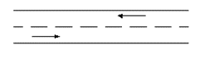 | 2 | 3,20 | flexible | 2 | llano | Considerable volumen de vehículos de tracción animal
Avenida Saratoga, después de la curva hasta la intersección con la Avenida Finlay | 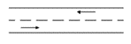 | 2 | 3,20 | flexible | 2 | llano
Carretera Madame Curie desde el H. Oncológico hasta el policlínico de Previsora | 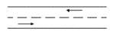 | 2 | 3,30 | flexible | 2 | llano | Considerable volumen de vehículos de tracción animal
Carretera central de Desengaño al Casino | 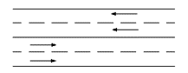 | 4 | 2,50 | flexible | 2 | llano
Carretera central del Oncológico al Materno. | 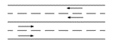 | 4 | 2,50 | flexible | 2 | llano | Considerable volumen de vehículos de tracción animal
Carretera central desde la Terminal de Ómnibus Nacional hasta Montecarlo. |  | 4 | 2,50 | flexible | 2 | llano | Considerable volumen de vehículos de tracción animal
2.3. Estudios de tránsito.
Los estudios de tránsito que se llevaron a cabo son: estudios de volúmenes y determinación del flujo de bicicletas y vehículos ligeros. Los que permitieron determinar los parámetros que se necesitan para conformar la ecuación de regresión lineal que integra el método seleccionado (Wang 2008).
Estudio de volúmenes de tránsito
Se realizó el estudio de forma manual un miércoles, en el horario de 7:30am-9:30am, ubicando a los observadores en las calles principales para obtener información detallada de los vehículos en la zona de estudio.
Estudios para determinar los flujos de bicicletas y vehículos ligeros.
El estudio se realiza con la ayuda de cronómetros en la hora de máxima demanda y por sentido de circulación y se obtiene el tiempo inicial y final de los vehículos motorizados, la cantidad de bicicletas y vehículos ligeros que intervienen en el flujo vehicular. Hay que destacar que para la realización de este estudio los vehículos ligeros y las bicicletas han de venir en pelotón.
2.4. Procesamiento de datos en el STATGRAPHICS.
Luego de realizados los aforos pertinentes, se procederá al procesamiento de los datos obtenidos y la determinación del PCE mediante la utilización del software profesional estadístico STATGRAPHICS.
Para trabajar en el STATGRAPHICS es necesario introducir los datos en dos columnas, una sería el flujo de bicicletas y la otra el flujo de vehículos ligeros como se muestra en la figura 2.1.
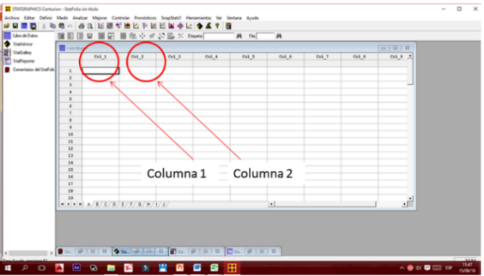
Figura 2.1. Columna 1 y 2 en STATGRAPHICS
Luego se procede a asignar cada una de estas columnas como variables dependientes e independientes para conformar la ecuación de regresión lineal. La columna 1 serían las variables independientes “x” que corresponde con el flujo de bicicletas y la columna 2 las variables dependientes “y” que es el flujo de vehículos ligeros. Tal y como está representado en la figura 2.2.
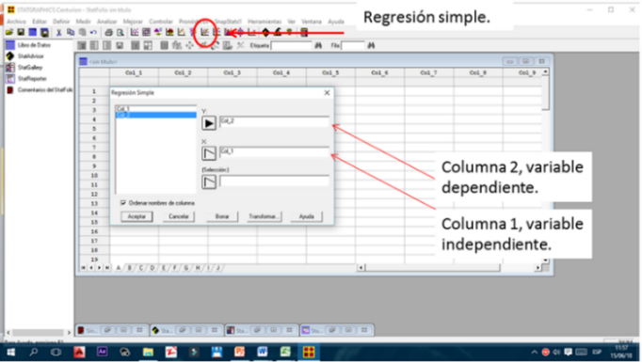
Figura 2.2. Asignación de las variables dependientes independientes en STATGRAPHICS
3. Resultados y discusión
Estudio de volúmenes de tránsito y composición vehicular
- La Hora de Máxima Demanda presenta variaciones para cada vía estudiada y por sentido de circulación. En todos los casos fluctúa entre las 7.00 am y las 9.00 am. De forma general la Hora de Máxima Demanda que predomina es entre las 7:30- 8:30am.
- El volumen horario de máxima demanda varía por sentido de circulación y para la vía en general. Las calles con mayor volumen son la Carretera Central tramo 1, 2 y 3, Madame Curie, con más de 1000 vehículos mixtos en una hora, debido a que por esas vías transita un elevado número de bicicletas. La calle con menor volumen, alrededor de 300 vehículos mixtos, es Calle 4ta el sentido de circulación de Hospital Militar- Puente; todas las demás sobrepasan los 400 vehículos mixtos.
- Del análisis del comportamiento del Factor Horario de Máxima Demanda se aprecia que se comporta entre 0,80 y 0,96 lo que evidencia que existe una distribución próxima a ser uniforme con pequeños flujos máximos en períodos cortos dentro de la hora.
- La intensidad horaria es variable con valores que oscilan de 396 a 2220 vehículos mixtos/hora.
- El orden en que priman los volúmenes por tipo de vehículos, por sentido de circulación son:
- Ciclos (26-60%)
- Autos (12-26%)
- Motos (10-25%)
- Camiones (3-10%)
- Coches (2-15%)
- Ómnibus (1-5%)
- Los puntos de control correspondientes a los tramos de la carretera central son los de mayor porciento de camiones y ómnibus por encontrarse en calles pertenecientes a rutas de transporte local de pasajeros.
- Los puntos con un porciento de ciclos sobre el 50%, son las vías Cisneros, López Recio y Carretera central desde Desengaño a Martí y Madame Curie, las vías de menos porcientos son Calle 4ta, Avenida. Saratoga, San Martín, Carretera Central tramo 1 y 3.
- Los vehículos de tracción animal tienen mayor porciento en las vías de Calle 4ta, Madame Curie y todos los tramos de la carretera central analizados.
- Los porcientos de autos varían del 15% al 23%, estando presente en todas las calles analizadas
Estudios para determinar el flujo de vehículos ligeros y el flujo de bicicletas en las vías urbanas de la ciudad de Camagüey.
Los aforos del estudio se tabularon en hojas de cálculo Excel para cada vía obteniéndose los intervalos de cada vehículo en hora y con estos y la cantidad de bicicletas y vehículos ligeros se determina el flujo de cada uno respectivamente, en la tabla 3.1 se muestra los datos de la calle López Recio.
Tabla 3.1. Datos del estudio de velocidad de la calle López Recio.
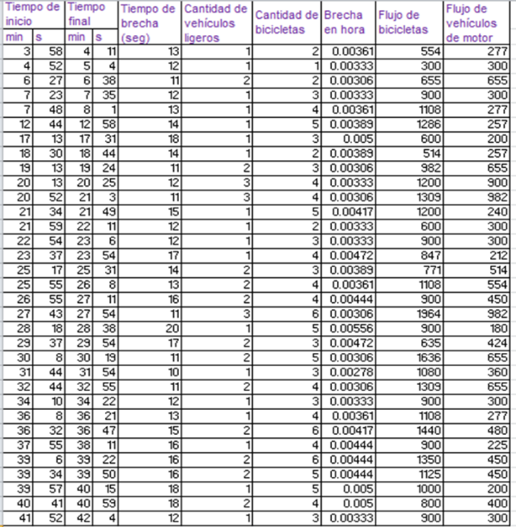
Con los resultados de los flujos de bicicletas y de vehículos ligeros, se procesan mediante el software STATGRAPHICS para la obtención del coeficiente de equivalencia de bicicletas a autos no convencionales y la validación del mismo.
Validación del coeficiente de equivalencia de vehículos no convencionales a autos (PCE) obtenido en las condiciones de la ciudad de Camagüey.
Para la determinación del factor de equivalencia a vehículos no convencionales se utiliza el software STATGRAPHICS. De esta forma se obtienen las ecuaciones y coeficientes por sentido de circulación y en la vía general de cada una de las muestras estudiadas. (Ver figura 3.1)
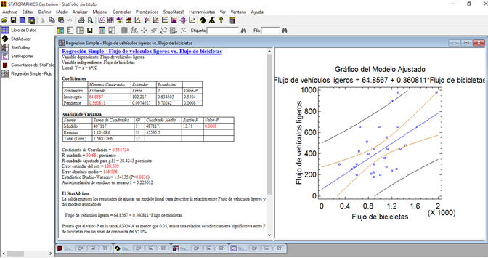
Figura 3.1. Resultados del STATGRAPHICS para la calle López Recio.
Resultados del estudio estadístico de la vía López Recio
Para analizar los resultados de los estudios se muestra a manera de ejemplo la ecuación de regresión y los parámetros estadísticos en la calle López Recio, Ver figura 3.2
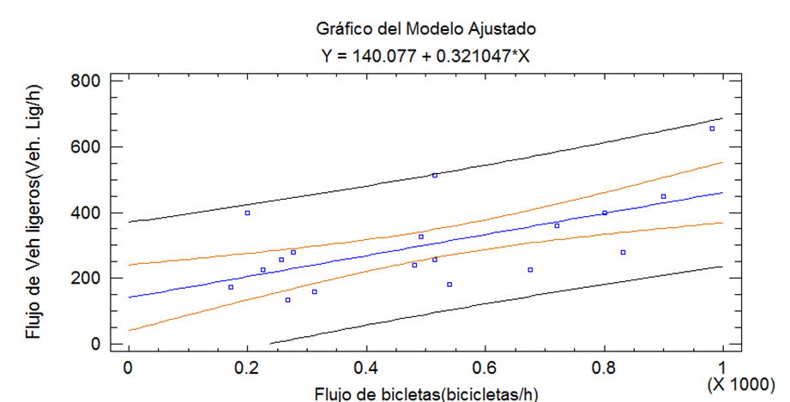
Figura 3.2. Gráfico del modelo ajustado.
- El modelo lineal ajustado para describir la relación entre flujo de vehículos ligeros y flujo de bicicletas. el que se muestra en la ecuación 3.1:
Y = 140.077 + 0.321047*X (3.1)
Dónde:
- Variable dependiente: flujo de vehículos. ligeros (Y)
- Variable independiente: flujo de bicicletas (X)
- El estadístico R-Cuadrada indica que el modelo ajustado explica 41,7133% de la variabilidad en flujo de vehículos ligeros.
- El coeficiente de correlación es igual a 0,645858, indicando una relación moderadamente fuerte entre las variables.
- El error estándar del estimado indica que la desviación estándar de los residuos es 99,338. Este valor puede usarse para construir límites de predicción para nuevas observaciones.
- El error absoluto medio (MAE) de 70,5397 es el valor promedio de los residuos.
- El estadístico de Durbin-Watson (DW) examina los residuos para determinar si hay alguna correlación significativa basada en el orden en el que se presentan en el archivo de datos.
- Puesto que el valor-P es mayor que 0,05, no hay indicación de una autocorrelación serial en los residuos con un nivel de confianza del 95%.
En la tabla 3.2 se muestra un resumen de las ecuaciones de regresión ajustadas para las diferentes vías estudiadas por sentido de circulación y en la vía general, además se encuentran los valores del coeficiente de equivalencia de las bicicletas (PCE).
Tabla 3.2. Valores del PCE para las distintas vías estudiadas.
Sentido de circulación | Tramo de Vía | Ecuación | PCE | Factor de correlación
Un sentido  (dos carriles) | San Martín | Y = 238.296 + 0.365472*X | 0.36 | 0.561003
 | López Recio | Y = 140.077 + 0.321047*X | 0.32 | 0.645858
 | Cisneros | Y = 99.6306 + 0.316831*X | 0.32 | 0.620891
Dos sentidos (dos carriles) | Calle 4ta | Y = 411.352 + 0.41442*X | 0.41 | 0.590865
 | - H. Militar-Puente. | Y = 659.402 + 0.331242*X | 0.33 | 0.610906
 | - Puente-H. Militar. | Y = 279.109 + 0.412764*X | 0.41 | 0.599236
 | Madame Curie | Y = 113.218 + 0.367122*X | 0.37 | 0.664125
 | - Oncológico-Previsora. | Y = 56.4809 + 0.440393*X | 0.44 | 0.637693
 | - Previsora-Oncológico. | Y = 140.077 + 0.321047*X | 0.32 | 0.645858
 | Ave. Saratoga | Y = 384.967 + 0.41702*X | 0.42 | 0.537061
 | - Ave. Saratoga-Ave. Finlay. | Y = 379.532 + 0.469741*X | 0.47 | 0.58122
 | - Ave. Finlay-Ave. Saratoga. | Y = 388.838 + 0.371253*X | 0.37 | 0.500775
Dos sentidos (cuatro carriles) | Carretera Central (tramo 1) | Y = 422.861 + 0.358639*X | 0.36 | 0.59939
 | - T. Ómnibus-Montecarlo | Y = 351.34 + 0.377133*X | 0.38 | 0.642823
 | - Montecarlo-T. Ómnibus | Y = 489.993 + 0.343013*X | 0.34 | 0.569432
 | Carretera Central (tramo 2) | Y = 336.041 + 0.43092*X | 0.43 | 0.666242
 | - Martí-Desengaño | Y = 460.224 + 0.386807*X | 0.39 | 0.650343
 | - Desengaño-Martí | Y = 202.384 + 0.480618*X | 0.48 | 0.724994
 | Carretera Central (tramo 3) | Y = 181.023 + 0.383022*X | 0.38 | 0.727445
 | - Oncológico-Materno | Y = 95.3625 + 0.414079*X | 0.41 | 0.815481
 | - Materno-Oncológico | Y = 258.982 + 0.355732*X | 0.36 | 0.646877
Se puede apreciar en el análisis del factor de equivalencia de bicicletas por sentido de circulación y en las vías general, oscilan entre 0,32-0,48, con un factor de correlación por encima del 50% indicando una relación moderadamente fuerte. Los valores más pequeños corresponden a las calles de mayor volumen de bicicletas.
Análisis de los factores de equivalencia de bicicletas a vehículos no convencionales por sentido de circulación en las vías de la ciudad de Camagüey.
Para la validación del coeficiente de equivalencia de los ciclos se tendrá en cuenta el flujo de bicicletas y vehículos ligeros, por sentido de circulación, número de carriles y en la vía general. Utilizando el software STATGRAPHICS y las diferentes combinaciones de las expresiones obtenidas, para definir un solo valor por sentido y por carril en las vías estudiadas.
Con los resultados de todas las ecuaciones de regresión, dándole valores a las variables independientes(X) que corresponde al flujo de bicicletas se obtuvieron puntos(X; Y) que pasan por la recta de la ecuación. Agrupando los puntos por sentido de circulación y números de carriles.se obtienen las ecuaciones de regresión lineal y valores estadísticos para cada grupo formado, a continuación se muestran los grupos conformados:
- Un sentido y dos carrieles de circulación
- Lopez recio
- Cisnero
- San Martín
- Dos sentidos y dos carriles de circulación
- Madame Curie
- Calle 4ta
- Avenida Saratoga
- Dos sentidos y cuatro carriles de circulación
- Carretera Central tramo 1
- Carretera Central tramo 2
- Carretera Central tramo 3
Para cada combinación se determinó un único coeficiente de equivalencia utilizando la curva de mejor ajuste. A continuación se presenta la tabla resumen 3.3 con los valores del factor de equivalencia por cada grupo.
Tabla 3.3 Factor de equivalencia por sentido de circulación para cada grupo.
Sentido de circulación | Ecuación | Valor Recomendado (PCE)
Un sentido (dos carriles) | Y = 159.335 + 0.33445*X | 0,33
Dos sentidos (dos carriles) | Y = 303.179 + 0.399521*X | 0,40
Dos sentidos (cuatro carriles) | Y = 313.308 + 0.39086*X | 0,39
- Se puede afirmar que los valores de coeficiente equivalencia en las vías de un solo sentido de circulación y dos carriles coinciden con los resultados obtenidos en la tesis de Maestría de la ingeniera Lorena Rey Céspedes y el Centro Provincial de Ingeniería de Tránsito igual a 0,33.
- Las vías de dos sentidos de circulación con dos y cuatro carriles, oscilan entre 0,39 y 0,40, la diferencia es mínima por lo que se puede asumir 0,40 para todas las vías de dos sentido de circulación.
4. Conclusiones
- Para la obtención del factor de ajuste de las bicicletas a vehículos ligeros se realizó un diseño teórico teniendo en cuenta las vías por sentido de circulación, cantidad de carriles, el flujo de bicicletas y vehículos ligeros.
- Los estudios de tránsito realizados son: estudios de volúmenes para definir la hora de máxima demanda y los estudios para determinar los flujos de ciclos y vehículos de motor que incide en los resultados del factor de equivalencia de bicicletas a autos ligeros. Utilizando el software STATGRAPHICS
- Los estudios de volúmenes de tránsito permitieron determinar la Hora de Máxima Demanda, Factor Horario de Máxima Demanda y la Composición vehicular en las vías estudiadas.
- Los coeficientes de equivalencia de bicicletas por sentido de circulación y en las vías general, oscilan entre 0,32 - 0,48, con una correlación moderadamente fuerte del 50%.
- Para las vías de un solo sentido de circulación el factor de equivalencia de los ciclos es igual a 0,33, coincidiendo este valor con lo establecido en el Centro Provincial de Ingeniería de Tránsito.
- Las vías de dos sentidos de circulación con dos y cuatro carriles, oscilan entre 0,39 y 0,40, la diferencia es mínima por lo que se puede asumir 0,40 para todas las vías de dos sentido de circulación.
5. Referencias bibliográficas
- Alba M, Liliana. (2008). Procedimiento para emplazamientos urbanos con alta concentración de accidentes, Ciudad Habana, Cuba. Tesis de Doctorado.
- Autores, C. d. (2009). Camagüey Ciego de Ávila. Guía de Arquitectura y Paisaje. Sevilla-Camagüey: [s.n].
- Autores, C. d. (2009). Libro Patrimonio Mundial. Oficina del Historiador de la Ciudad de Camagüey. Camagüey, Camagüey, Cuba: El Lugareño, 2009.
- León, A (2017). Evaluación critica de los estudios para la determinación del coeficiente de equivalencia a autos, Universidad de Camagüey ''Ignacio Agramonte Loynaz'', Camagüey, Cuba.
- Power, A., Chavez, Y. (2018). Determinación del coeficiente de equivalencia de bicicletas a autos ligeros en vías urbanas de la ciudad de Camagüey, Universidad de Camagüey ''Ignacio Agramonte Loynaz'', Camagüey, Cuba.
- Rey, L. (2013). Evaluación de la incidencia del reordenamiento vial en el tránsito en el Centro Histórico de la Ciudad de Camagüey. Tesis de maestría no publicada, Universidad de Camagüey ''Ignacio Agramonte Loynaz'', Camagüey.
- Wang, D., Feng, T. y Liang, C. (2008). Research on bicycle conversion factors [versión electrónica]. Transportation Research Part A, 42, 1129-1139.
- Rahman, M. y Nakamura, F. (2005). Measuring passenger car equivalents for non-motorized vehicle (Rickshaws) at mid-block sections [versión electrónica]. Journal of the Eastern Asia Society for Transportation Studies, 6, 119-126.

